**预约挂号操作流程**

1、 关注“潍坊市妇幼保健院服务号”，在首页点击“医疗服务”



2、点击“预约挂号”

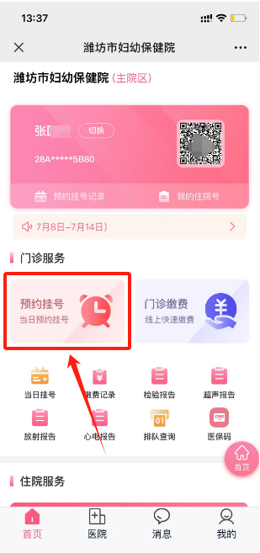

3、弹出“预约挂号须知”，患者应仔细阅读，确认无误后点击“同意”按钮。

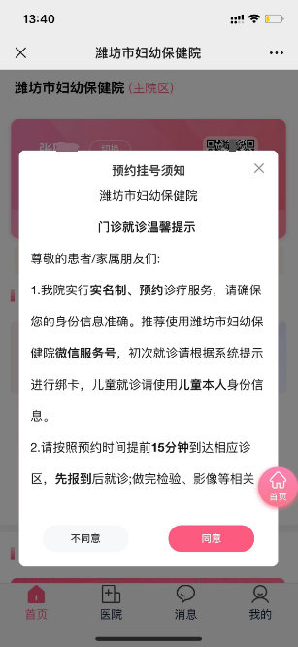

4、患者根据自己的需要选择挂号医生。

选择医生方式有以下三种

4.1、选择科室->进入医生列表界面->直接选择对应医生

4.2、选择科室->进入医生列表界面->点击顶部日期->选择对应医生

4.3、科室界面顶部直接搜索医生->选择对应医生

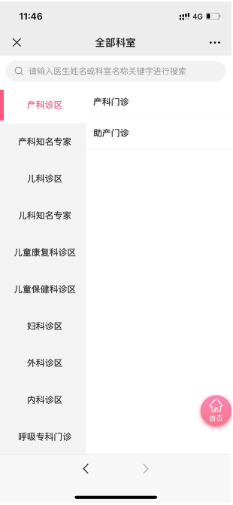 

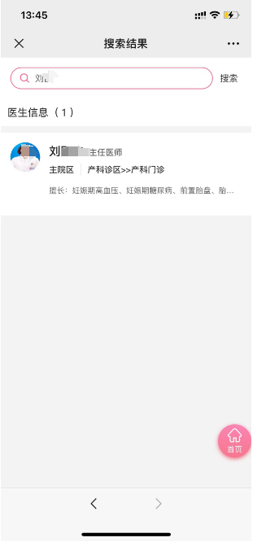

5、选择医生后点击医生进入医生挂号界面，选择挂号就诊时间、就诊人。

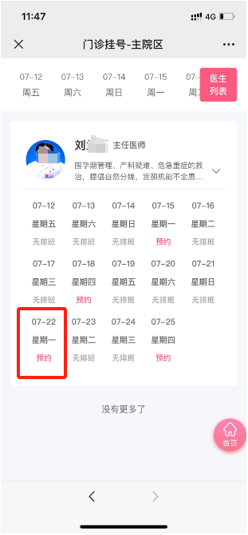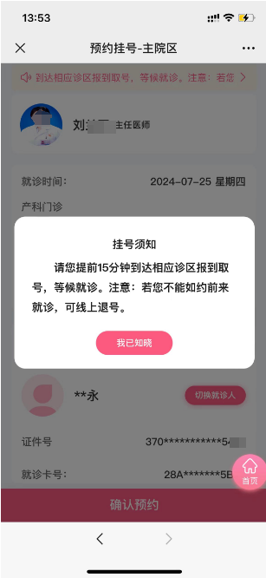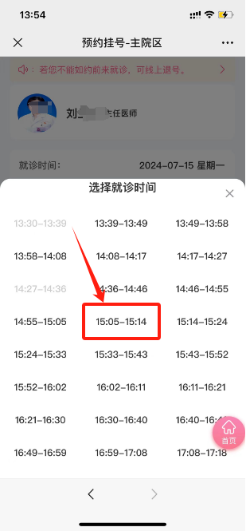

挂号医生、挂号就诊时间、就诊人等信息确认无误后，页面滑至底部选择对应支付方式（支持医保、微信）进行支付。

